**Rast Mobile**

**Otomasyon ve Manuel Test Uzmanı Pozisyonu Görev Raporu:**

|  |  |
| --- | --- |
| **Hazırlayan:** | Mehmet Sütçü |
| **Unvan:** | Yazılım Test Mühendisi |
| **Tarih:** | 31.05.2024 |

|  |  |
| --- | --- |
| **Task:** | E-Ticaret sitesinde ödeme sorunu |
| **Senaryo:** | Bir e ticaret sitesinde müşteriler ödeme yaparken sorun yaşadıklarını bildiriyorlar. Bu task, ödeme sürecindeki sorunları tespit etmek ve çözmek için gereken adımları içerir. |

**Görev 1:**

**Manuel Test Süreci** (Planlama, Test Yürütme, Hata Raporlama ve Değerlendirme)

1. **Planlama:**

|  |  |  |
| --- | --- | --- |
| **Test Kapsamı:** | | |
| Ödeme süreçleri: | Farklı ödeme yöntemleri test kapsamında olacaktır. | Kredi, banka kartı, Paypal, ödemesi gibi |
| Farklı kullanıcı Rolleri: | Farklı kullanıcı rolleri test kapsamında olacaktır. | Yeni kullanıcı, kayıtlı kullanıcı, Üye olmayan kullanıcı |
| Pozitif ve Negatif durumlar: | Başarılı ve başarısız ödeme senaryoları kapsamda olacaktır. | Pozitif (HappyPath) senaryolar ve Negatif Test Datalar ile Olumsuz senaryolar |

|  |  |  |
| --- | --- | --- |
| **Test Senaryoları Oluşturma:** | | |
| Başarılı Ödeme Senaryoları: | Başarısız Ödeme Senaryoları: | Olağan dışı durum senaryoları: |
| Geçerli kart bilgileri ile ödeme yapma | Geçersiz kart no ile giriş denemesi | Ödeme sırasında internet bağlantı kopması |
| Farklı ödeme yöntemleri kullanılarak ödeme yapma | Geçersiz son kullanma tarihi ve süresi dolmuş kart ile giriş denemesi | Kullanıcı mesaj kodu ile ödeme tamamlama sisteminde mesaj iletilememesi veya kullanıcının kodu girmemesi |
| Kayıtlı bir kullanıcı olarak ödeme yapma | Geçersiz CVC kodu ile giriş denemesi |  |
| Misafir kullanıcı olarak ödeme yapma | Yetersiz bakiye ile ödeme denemesi |  |
|  | Ödeme formunda zorunlu olarak belirtilmiş alanların boş bırakılma durumu |  |

|  |  |
| --- | --- |
| **Test Ortamı:** | |
| **Browser tercihleri:** | 🡺 Chrome Browser ile :Performans testleri için ideal olan dünyanın en yaygın kullanılan tarayıcıdır.  🡺 Mozilla Firefox ile : En yaygın ikinci tarayıcıdır. Gizlilik ve güvenlik konusunda iyi bir tarayıcı olarak bilinir.  🡺 Edge ile: Windows kullanıcıları arasında popüler olan Microsoft ürünütarayıcıdır.  🡺 Safari ile: Mac cihazlarda varsayılan tarayıcıdır. Apple cihazlar için kritik bir öneme sahiptir.  🡺 Opera ile: Diğer tarayıcılara oranla az sayıda kullanımı olmasına rağmen alternatif browser tercihi olarak yaygındır. |
| **Test Datalarının hazırlanması:** | Geçerli data girişlerinin yanında,  Negative senaryolar için Boundary Value Analysis ve Equivalence Partitioning gibi test teknikleri ile test datalar üretilir. Bunlar şu şekilde olabilir;  String değer alan input alanları için Case Sansitive durumu, eksik değer, fazla değer, space karakter, numeric değerler ile kontrol.  Numeric değer alan kart no, son kullanma tarihi, CVC kodu gibi alanlar için yanlış değerler, eksik değerler,  AlfaNumeric input alanı varsa her iki durum senaryoları ile test dataları oluşturulur. |
| **Test Ortamı:** | Ortam tanımlaması yok. (Bu konu soruldu tanımlama yapılmayacağı bildirildi) |

1. **Test Yürütme:**

|  |  |  |  |
| --- | --- | --- | --- |
| Her test senaryosu için detaylı test adımlarını ve beklenen sonuçların olduğu TEST CASE’ler oluşturulur. Oluşturulan bu senaryolar farklı test ortamlarında farklı datalar ile yürütülür. Pozitive ve Negative Temel Test Senaryo örnekleri: | | | |
| Ortam Tanımlamaları: | | | **Pozitif :**  **Geçerli kart bilgileri ile ödeme (Happy Path)**  Adımlar: |
| QA/ | Chrome/ Edge/ Firefox/ Safari | Windows10/ macOS/ Linux | Kayıtlı kullanıcı geçerli bilgiler ile giriş yapar**.** |
|  |  |  | Kullanıcı ana sayfadan ürün seçer ve sepetine ekler |
|  |  |  | Ödeme sayfasına gider |
|  |  |  | Geçerli kart bilgilerini girer |
|  |  |  | Ödeme butonuna tıklar |
|  |  |  | **Beklenen sonuç:** Ödeme başarıyla gerçekleşmeli ve sipariş onay kodu veya onay mesajı görüntülenmelidir. |
|  |  |  | **Gerçekleşen sonuç:** Beklenen sonuç gerçekleşir |

|  |  |  |  |
| --- | --- | --- | --- |
| **Ortam Tanımlamaları:** | | | **Negatif:**  **Geçersiz bilgiler ile ödeme denemesi**  **Adımlar:** |
| QA | Chrome/ Edge/ Firefox/ Safari | Windows10/ macOS/ Linux | Kayıtlı kullanıcı geçerli bilgiler ile giriş yapar**.** |
|  |  |  | Kullanıcı ana sayfadan ürün seçer ve sepetine ekler |
|  |  |  | Ödeme sayfasına gider |
|  |  |  | 16 Haneli Kart numarasını bir space değer ile (15+1) hane olarak girer (TestData:5549 6030 4200 95_1) |
|  |  |  | Ödeme butonuna tıklar |
|  |  |  | **Beklenen sonuç:** Eksik ve yanlış girilen alanan ilişkin hata mesajı görüntülenir. Ödeme process ilerlemez. |
|  |  |  | **Gerçekleşen sonuç:** Beklenen sonuç gerçekleşir |
|  |  |  |  |

**Test Case Örneği:**

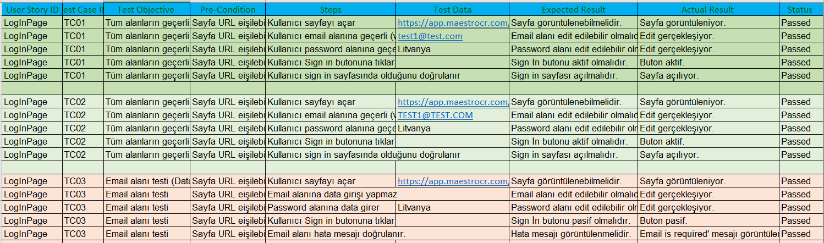

1. **Test Raporu**

|  |  |
| --- | --- |
| **Proje adı:** | RestCompany Ödeme Sistemi Testi |
| **Rapor Tarihi:** | **30.05.2024** |
| **Hazırlayan QA/ Test Engineer** | **Mehmet SUTCU** |
| **Testin Kapsamı:** | Bu test raporu, RestMobile şirketinin talebi üzerine bir e ticaret sitesi simülasyonu üzerinden manuel testlerin sonuçlarını ve bulunan hataları içermektedir. Testin amacı, ödeme süreçlerinin düzgün çalıştığını doğrulamaktır. |

* **Test Sürecinin Özeti:**

Ödeme sisteminin farklı senaryolar altında test edilmesi. Kredi kartı, banka kartı ve PayPal gibi ödeme yöntemleri test edilmiştir.

* **Test Edilen Modüller/Özellikler:**

Kredi kartı ödemesi, PayPal ödemesi, ödeme doğrulama, hata mesajları.

* **Kullanılan Test Ortamı:**

Cihazlar: MacBook, iPhone 10

Tarayıcılar: Google Chrome, Safari, Edge, Firefox

İşletim Sistemi: macOS Ventura, iOS 16

* **Testin Genel Başarısı:**

Test sürecine ilişkin tüm çalışmalar, pozitif ve negatif senaryolar ile tespit edilen hata durumları aşağıda gösterilmiştir.



Bu çalışma PowerBI kullanarak hazırlanmıştır.

Temel olarak örneklendirilmiş Test Senaryoları ve Sonuçları:

| **Senaryo ID** | **Test Senaryosu** | **Adımlar** | **Beklenen Sonuç** | **Gerçekleşen Sonuç** | **Durum** |
| --- | --- | --- | --- | --- | --- |
| TS001 | Geçerli Kartla Ödeme | Ürün seç, ödeme sayfasına git, kart bilgilerini gir, öde | Ödeme başarıyla tamamlanmalı ve onay mesajı gelmeli | Ödeme başarıyla tamamlandı, onay mesajı geldi | Başarılı |
| TS002 | Geçersiz Kart Numarası | Ürün seç, ödeme sayfasına git, geçersiz kart bilgilerini gir | Hata mesajı görüntülenmeli | "Geçersiz kart numarası" hata mesajı geldi | Başarılı |
| TS003 | Yetersiz Bakiye | Ürün seç, ödeme sayfasına git, yetersiz bakiyeli kartı gir | Yetersiz bakiye hata mesajı gelmeli | "Ödeme yapılamadı, yetersiz bakiye" mesajı geldi | Başarılı |
| TS004 | İnternet Bağlantısı Kesilmesi | Ödeme sırasında internet bağlantısını kes | Bağlantı hatası mesajı gelmeli ve ödeme başarısız olmalı | Ödeme sırasında bağlantı hatası mesajı gelmedi, ödeme tamamlandı | Başarısız |

Örneklenmiş Bulunan Hatalar

| **Hata ID** | **Hatanın Tanımı** | **Senaryo ID** | **Yeniden Üretim Adımları** | **Durumu** | **Ciddiyeti** |
| --- | --- | --- | --- | --- | --- |
| H001 | Bağlantı hatası mesajı gelmiyor | TS004 | 1. Ürün seç, 2. Ödeme sayfasına git, 3. Ödeme sırasında interneti kes | Açık | Yüksek |
| H002 | Yanlış CVC kodu girildiğinde hata mesajı yanlış görüntüleniyor | TS005 | 1. Ürün seç, 2. Ödeme sayfasına git, 3. Yanlış CVC kodu gir | Açık | Orta |

1. **Hata Raporlama:**

Hata raporlama için yaygın kullanılan Jira XRay - Trello gibi uygulamaların yanında kendi hazırladığımız formatta da raporlama yapılabilir. Şirket tercihi belirleyicidir. Aşağıda hem Trello, hem de googlesheet formatında hata rapor örnekleri verilmiştir.



**Trello ile örnek Raporlama formatım:**

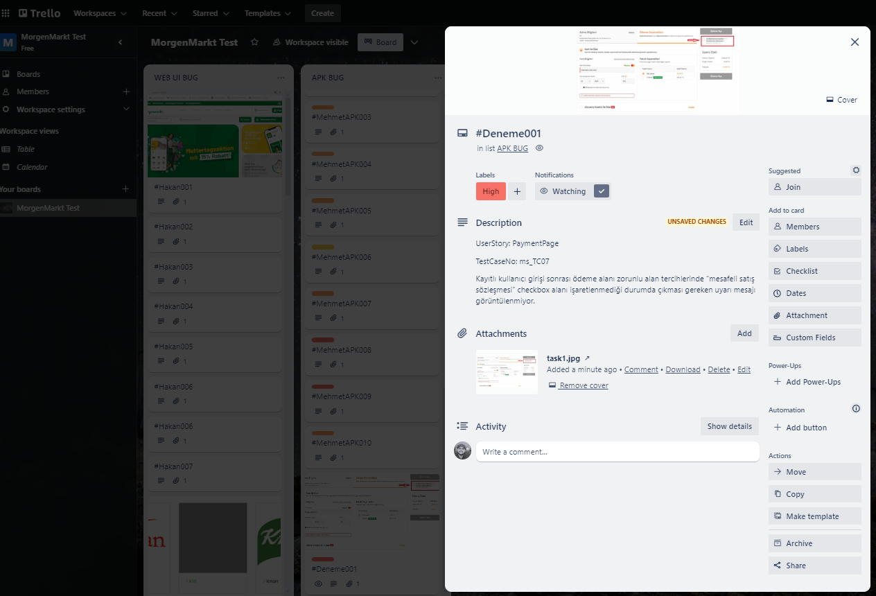

**GoogleSheet ile kullandığım Örnek Raporlama formatım:**

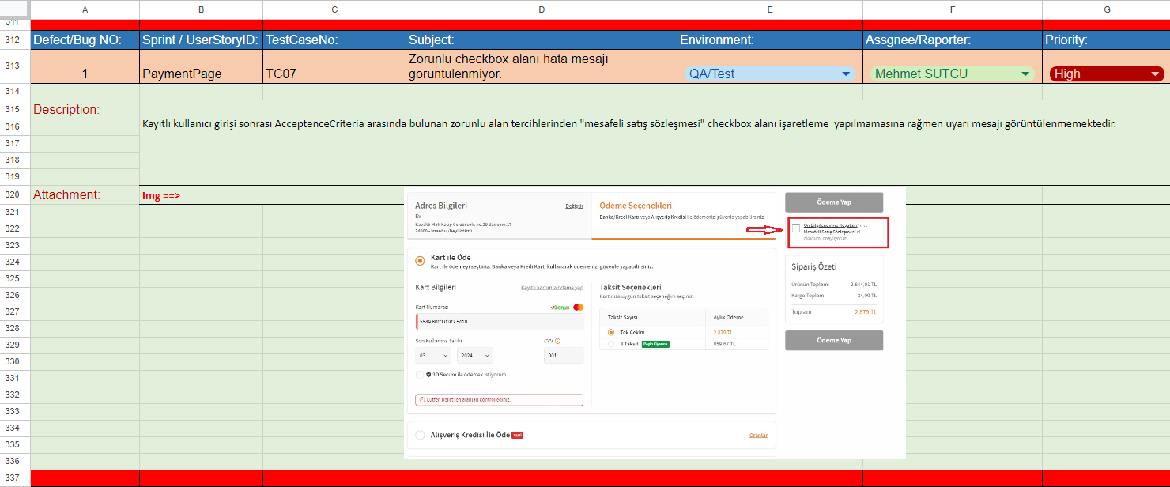

1. **KALİTE GÜVENCE ÖNERİLERİ**

* **Genel Değerlendirme:**

Yapılan testimizde genel olarak ürünün ödeme işlemleri alanı başarılı görülmekle birlikte tespit edilen hatalar çerçevesinde bazı iyileştirme önerilerinde bulunmak gerekmektedir.

* **Önerilen İyileştirmeler:**

**Ödeme alanları müşteri tercihlerinde en belirleyici alanlardan bir tanesidir. Bu alanda yaşanan aksilikler yoğun müşteri kayıplarına sebep olabilir ve şirket itibarı için olumsuz neticeler doğurabilir.**

Ödeme sistemleri için 3. taraf ödeme sistemi entegrasyonları kullanmak hem sistemin güvenliği hem de zengin içerik ve alternatif ödeme yöntemleri sunması dolayısıyla tercih edilmesi yerinde olacaktır. 3. Taraf ödeme entegrasyon sistemleri yerel ve uluslararası finansal düzenlemeleri de yakından takip ettikleri için bu konuda oluşabilecek yeni düzenlemelere de hızlı adapte olabilmektedirler.

Ayrıca bir çok büyük e ticaret şirketi bu şekilde çalışmakta olup bu yaklaşım ile müşterilere aşina oldukları bir ödeme sistemi sunulmuş olacak, buradalar oluşacak hatalar asgari seviyeye indirilmiş olacaktır.

Uygulamamızda bağlantı hatası durumları için doğru hata mesajlarının görüntülenmesi ciddi bir hata olup gerekli aksiyon alınmış, düzeltme çalışmaları yapıldıktan sonra yeniden testler ile alan kontrol edilecektir.

Ayrıca hata mesajlarının doğru ve kullanıcı dostu bir şekilde sunulması gerekmektedir. Hata mesajları kullanıcıyı hatanın olduğu alana doğrudan yönlendirmeli, genel tanımlardan ziyade spesifik hata tanımlamaları kullanıcıya rehberlik etmelidir. Bu yönde bulunan hatalarda yine developer ekibine iletilmiş ve çözümü için gerekli aksiyonlar alınmıştır.

1. **MÜŞTERİ DESTEĞİ**

Ödeme sisteminde sorun yaşayan müşterilere aşağıdaki süreç ile rehberlik yapılmalıdır.

1. **Öncelikle sorunun tanımlanması için müşteri ile iletişime geçilecek** (task ile ilgili sorulan soruya e mail/ticket olarak cevap verildi) **ve müşteri bilgileri alınacaktır. Bu amaçla aşağıdaki mail örneği tanzim edilecektir.**
2. **Sorun incelenecek ve sorunun oluşma adımları test ortamına aktarılarak burada hatanın tekrarının alınması sağlanmaya çalışılacaktır.**
3. **Log kayıtları incelenecek, sunucu request’leri ile ödeme sağlayıcı response’ları değerlendirilecektir.**
4. **Sorun kaynağı müşteri değilse teknik ekip gerekli aksiyonları alması için yönlendirilecektir.**
5. **Müşteriye gerekli geri dönüş e-mail ile sağlanacak, hata kaynağı teknik ise müşteri zararı tanzim edilecek veya müşteri memnuniyeti için gerekli aksiyon alınacaktır.**

**Mail ile;**

**Konu: Ödeme Sorunu Hakkında**

**Sayın ………,**

**Öncelikle yaşadığınız ödeme soru için özür dileriz.**

**Sorununuzu çözmek için tüm ekibimizle size yardımcı olmak ve hata kaynağını tespit etmek istiyoruz.**

**Lütfen aşağıdaki bilgileri bizimle paylaşınız;**

**Sipariş numaranız,**

**Kullandığınız ödeme yöntemi,**

**İşlem yapmaya çalıştığınız cihaz,**

**Biliyorsanız işlem yapmaya çalıştığınız tarayıcı bilgileri,**

**İşlemi gerçekleştirdiğiniz tarih, saat (ne kadar net olursa iyi olacaktır.)**

**Bu bilgileri aldıktan sonra, sorununuzun çözümü ile ilgili gerekli adımları derhal atacağız ve size gelişmelerden bilgi vereceğiz.**

**Anlayışınız için teşekkür ederiz.**

**Saygılarımızla**

**Müşteri Destek Ekibi**

**Müşteri Temsicisi ismi**